Diamo i numeri…

…l’UPF in cifre

Statistiche relative

all’andamento dei vari anni accademici

e dettagli relativi all’(ultimo)

Anno Accademico 2023-2024
Sommario
1 Introduzione 3
2 Andamento dell’associazione nel corso dei vari anni accademici 5
2.1 Confronto, tra i vari anni accademici, del numero di tesserati 5
2.2 Confronto, tra i vari anni accademici, del numero di corsi attivati 7
2.3 Confronto, tra i vari anni accademici, del numero di viaggi culturali 9
2.4 Confronto, tra i vari anni accademici, del numero di iscrizioni ai corsi 11
2.5 Confronto, tra i vari anni accademici, del numero di iscrizioni ai viaggi culturali 13
2.6 Confronto, tra i vari anni accademici, del numero dei partecipanti ad almeno un corso 15
2.7 Confronto, tra i vari anni accademici, del numero dei partecipanti ad almeno un viaggio culturale 17
2.8 Confronto, tra i vari anni accademici, del numero di eventi/conferenze 19
2.9 Tipo di partecipazione dei tesserati alle attività dell’associazione nei vari anni accademici 21
2.10 Distribuzione anagrafica 22
2.10.1 Distribuzione per età dei tesserati nei vari anni accademici 22
2.10.2 Distribuzione per età dei partecipanti ad almeno un corso nei vari anni accademici 23
2.10.3 Distribuzione per età dei partecipanti ad almeno un viaggio culturale nei vari anni accademici 24
2.11 Età media dei tesserati nei vari anni accademici 25
3 Dettagli relativi all'ultimo anno accademico 27
3.1 Docenti, corsi, gite e partecipanti 27
3.2 “Fidelizzazione” e altro 27
3.3 Distribuzione del numero di tesserati in base all’età 27
3.4 Distribuzione geografica dei tesserati 29

Introduzione
Lo scopo delle statistiche illustrate in questo documento è duplice: fornire dei dati precisi relativi alle attività (didattiche e non) svolte dall’Università Popolare di Formigine, e ai suoi iscritti; rappresentare una sorta di storia dell’associazione. Per tale motivo le statistiche sono suddivise in due sezioni (capitoli principali): una dedicata all’andamento dell’associazione, fin dalla sua nascita; l’altra dedicata all’ultimo anno accademico.

Per ogni statistica sono riportati sia i valori numerici assoluti che percentuali (ove significativi) e i rispettivi grafici.

A volte (raramente) i dati a disposizione, per la compilazione delle statistiche, non sono completi poiché raccolti prima dell’inizio dell’informatizzazione della gestione dei tesserati e delle attività svolte dall’associazione. Per tale motivo, soprattutto per quanto riguarda la distribuzione anagrafica e geografica dei tesserati e i viaggi culturali svolti nel primo anno accademico, i totali riportati in alcune statistiche potrebbero sembrare, a prima vista, contraddittori rispetto ad altre statistiche: di fatto, si sono, banalmente, ignorati in alcune statistiche i dati che non sono stati considerati attendibili.

Per le statistiche relative alla distribuzione anagrafica sono state adottate le seguenti convenzioni:
- L'età è calcolata in funzione della data di nascita completa (e non solo in base all'anno di nascita): in altre parole gli anni devono essere (effettivamente) compiuti rispetto alla data di riferimento.
- La data di riferimento per la distribuzione anagrafica dei tesserati è la data dell'ultima lezione dell'anno accademico in esame (si considerano, volutamente, le attività didattiche, per la data di riferimento, poiché si assume che tali attività rappresentino la parte preponderante dell'offerta dell'UPF; inoltre si considera la data dell'ultima lezione poiché la validità della tessera è per l'intero anno accademico).
- La data di riferimento per la distribuzione anagrafica dei partecipanti ad almeno un corso è la media delle date intermedie dei corsi frequentati dal partecipante in esame: per data intermedia di un corso si intende la data intermedia tra la data della prima lezione e quella dell'ultima del corso in esame.
- La data di riferimento per la distribuzione anagrafica dei partecipanti ad almeno un viaggio culturale è la media delle date dei viaggi culturali ai quali ha partecipato il partecipante in esame.
- La data di riferimento per il calcolo dell'età del tesserato più/meno giovane è la data dell'ultima lezione dell'anno accademico in esame.
- La data di riferimento per il calcolo dell'età del corsista più/meno giovane è la data intermedia (ossia la data intermedia tra la prima e l'ultima lezione di uno specifico corso) minore/maggiore (ossia meno/più recente) tra quelle dei corsi frequentati dal corsista.
- La data di riferimento per il calcolo dell'età del gitante più/meno giovane è la data minore/maggiore (ossia meno/più recente) dei viaggi culturali ai quali il gitante ha partecipato.

Per quanto riguarda la sezione dedicata all’andamento dell’associazione nei vari anni accademici oltre a considerare i dati “puri” si sono analizzate le differenze, in percentuale, rispetto alle medie degli anni accademici precedenti e al dato relativo all’anno accademico precedente. Le due immagini di seguito illustrano le formule utilizzate per il calcolo delle due suddette differenze: come esempio in entrambe le figure l’anno accademico considerato è l’ultimo (2023-2024). Tutti i valori percentuali sono stati arrotondati alla seconda cifra decimale. Infine, è stato analizzato l’andamento dell’associazione nei vari anni accademici considerando le attività di interesse e l’età degli iscritti.

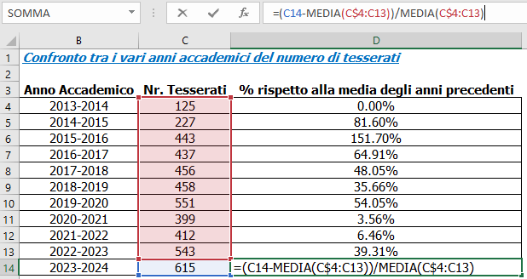
Figura 1 - Differenza percentuale rispetto alla media degli A.A. precedenti

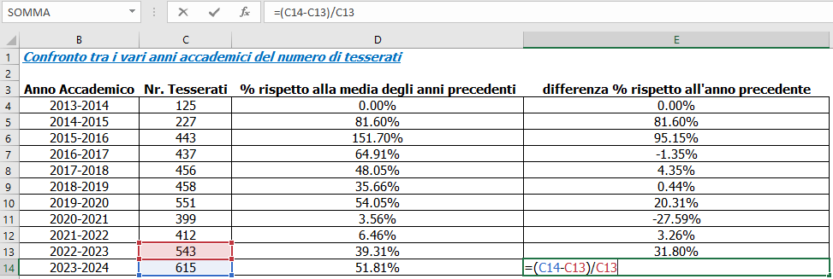
Figura 2 - Differenza percentuale rispetto all'A.A. precedente

Andamento dell’associazione nel corso dei vari anni accademici
In questo capitolo è illustrata la storia dell’associazione analizzando, per ogni anno accademico, i tesserati, le attività svolte (corsi, viaggi culturali, conferenze) e i partecipanti a tali attività. Come indicato nel capitolo precedente oltre ai numeri relativi ai vari anni accademici sono riportate le differenze percentuali rispetto sia al solo anno accademico precedente che alla media di tutti gli anni accademici precedenti così da ottenere un quadro più preciso dell’evoluzione dell’associazione.

Confronto, tra i vari anni accademici, del numero di tesserati
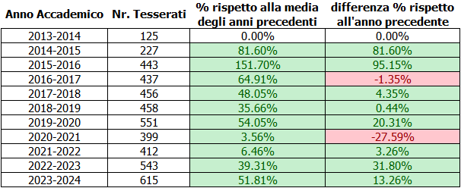
Figura 3 - Tesserati nei vari A.A. (tabella)
Nella tabella precedente (e analogamente per le altre tabelle relative ai confronti tra i vari anni accademici), la terza e la quarta colonna indicano rispettivamente la differenza percentuale (in più o in meno) tra un A.A. e la media di tutti gli A.A. precedenti e tra un A.A. e solo quello precedente. (Per tale motivo per il primo A.A. dell’associazione le percentuali sono sempre nulle).

Nel grafico di seguito (e analogamente per gli altri grafici relativi ai confronti tra i vari anni accademici) oltre al numero dei tesserati è stata tracciata la linea che rappresenta la media dei tesserati negli anni precedenti e quella relativa alla media complessiva (ossia incluso l’A.A. in esame) così da agevolare la lettura del grafico successivo relativo alla differenza percentuale tra i vari anni accademici e le medie di quelli precedenti.

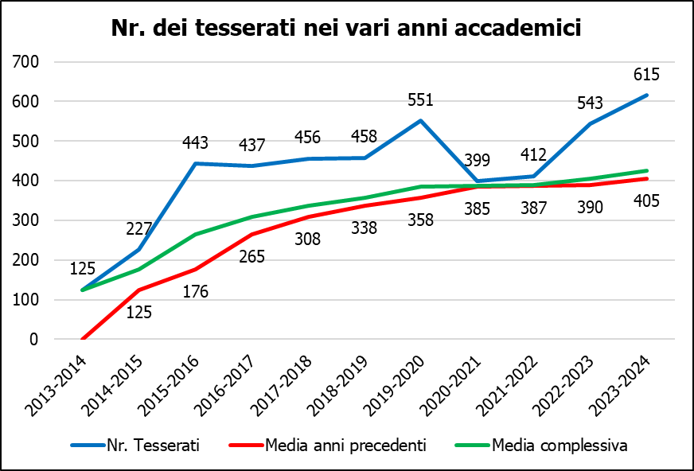
Figura 4 - Tesserati nei vari A.A. (grafico)
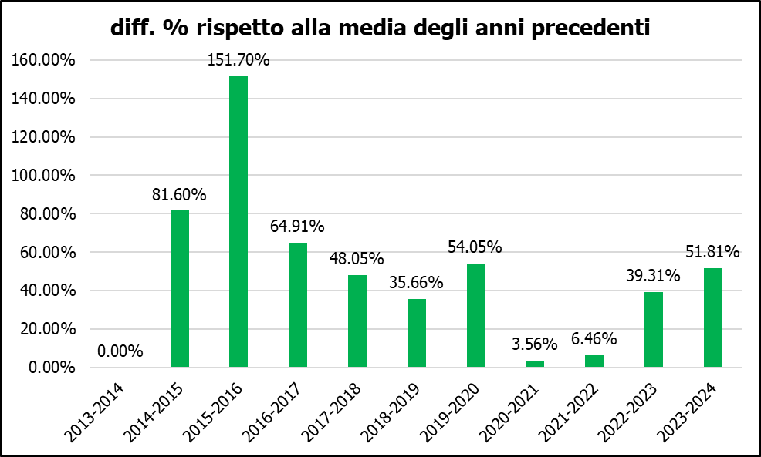
Figura 5 - Differenza % dei tesserati rispetto alla media degli anni accademici precedenti
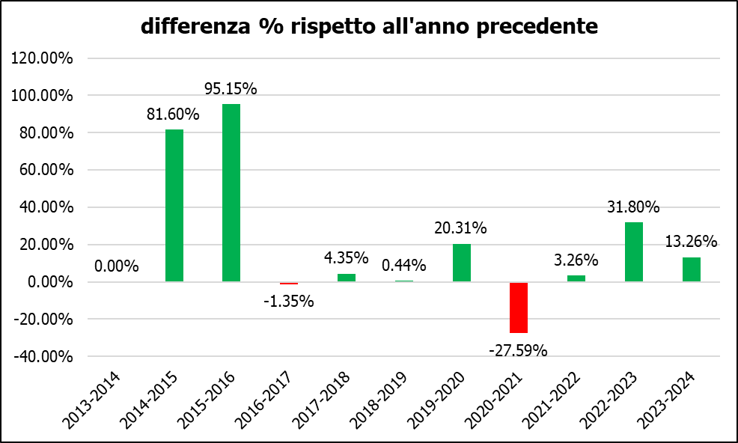
Figura 6 - Differenza % dei tesserati rispetto all'anno accademico precedente
Dopo il periodo 2020-2021-2022 durante il quale l’attività dell’associazione si è (inevitabilmente) ridotta a causa dell’emergenza COVID-19, quest’anno è confermata la tendenza in aumento già iniziata lo scorso anno accademico. Come si evince dai due grafici precedenti l’incremento del numero di tesserati è stato del 13% rispetto allo scorso anno accademico e di oltre il 50% rispetto alla media degli anni accademici precedenti.

Confronto, tra i vari anni accademici, del numero di corsi attivati
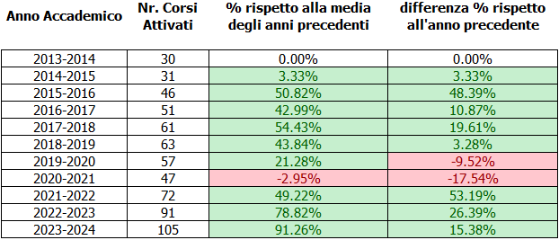
Figura 7 - Corsi svolti nei vari A.A. (tabella)
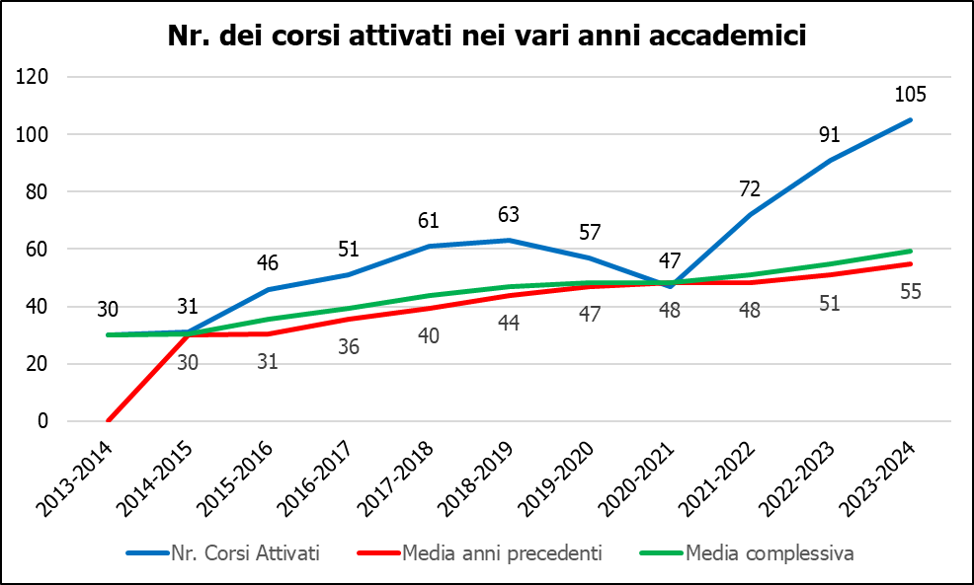
Figura 8 - Corsi svolti nei vari A.A. (grafico)
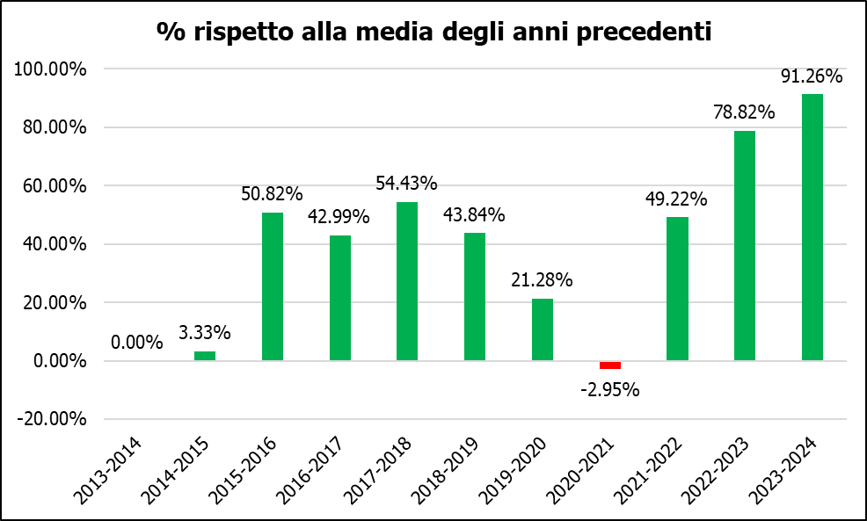
Figura 9 - Differenza % dei corsi svolti rispetto alla media degli anni accademici precedenti
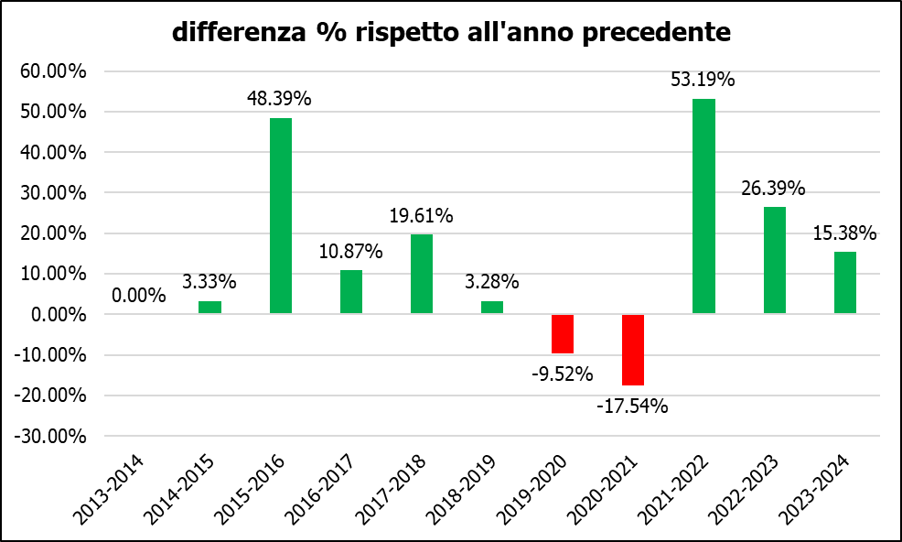
Figura 10 - Differenza % dei corsi svolti rispetto all'anno accademico precedente
Anche per quanto riguarda i corsi svolti (attivati) assistiamo a un aumento costante dopo il periodo COVID-19. Vale la pena notare che dai 30 corsi del primo anno di vita dell’associazione siamo passati ai 105 corsi di quest’anno, con un incremento di oltre il 90% rispetto alla media degli anni accademici precedenti.

Confronto, tra i vari anni accademici, del numero di viaggi culturali
Nella tabella di seguito e nei grafici successivi, relativi ai viaggi culturali, per quanto riguarda l’anno accademico 2021-2022 la differenza percentuale rispetto all’anno accademico precedente è stata calcolata non rispetto all’anno accademico 2020-2021 bensì rispetto all’anno accademico 2019-2020 a causa dell’emergenza COVID-19 che ha impedito l’organizzazione dei viaggi culturali.

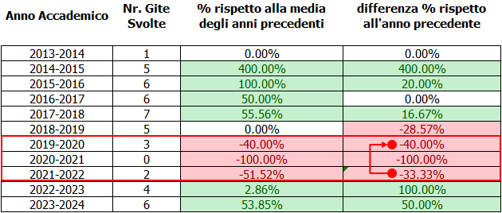
Figura 11 - Viaggi culturali nei vari A.A. (tabella)
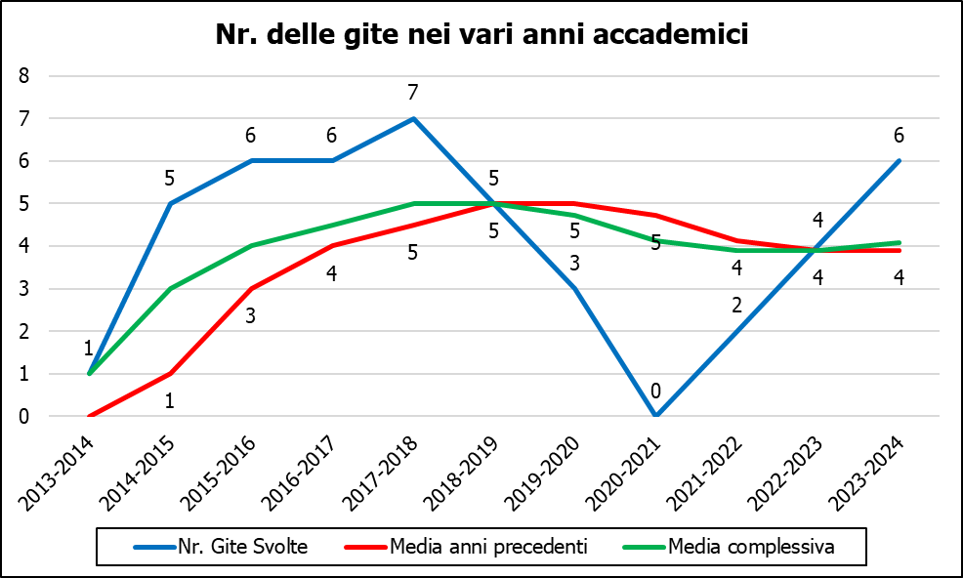
Figura 12 - Viaggi culturali nei vari A.A. (grafico)
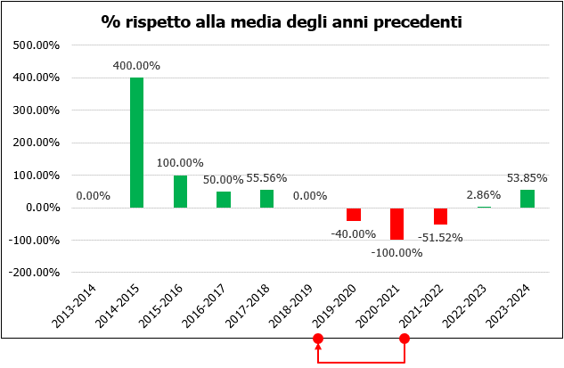
Figura 13 - Differenza % dei viaggi culturali rispetto alla media degli anni accademici precedenti
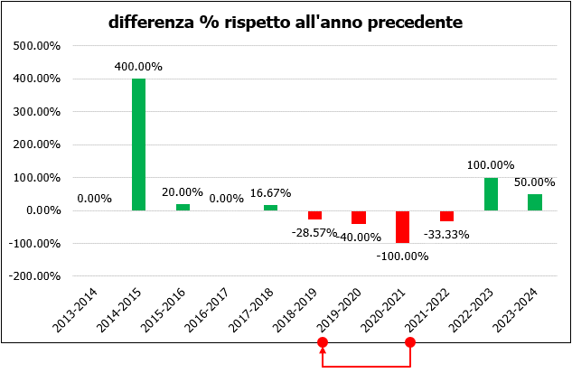
Figura 14 - Differenza % dei viaggi culturali rispetto all'anno accademico precedente
Anche l’organizzazione dei viaggi culturali è tornata ai livelli pre-pandemici. Quest’anno, per la prima volta nella storia dell’associazione, è stato organizzato un viaggio culturale a Roma e Tivoli della durata di tre giorni.

Confronto, tra i vari anni accademici, del numero di iscrizioni ai corsi
Questi dati si riferiscono al numero effettivo di iscrizioni ai vari corsi, considerando dunque il numero complessivo di corsi frequentati dai vari iscritti tenuto conto che uno stesso iscritto può aver frequentato più corsi.

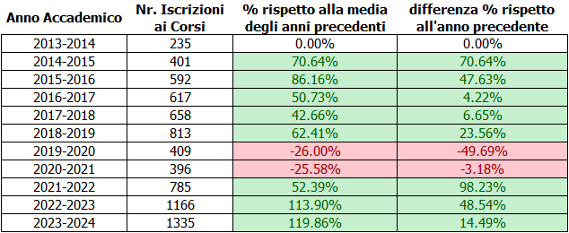
Figura 15 - Iscrizioni ai corsi nei vari A.A. (tabella)
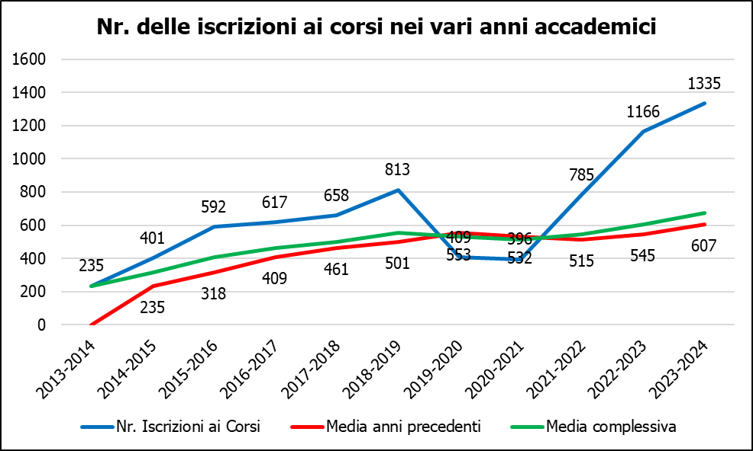
Figura 16 - Iscrizioni ai corsi nei vari A.A. (grafico)
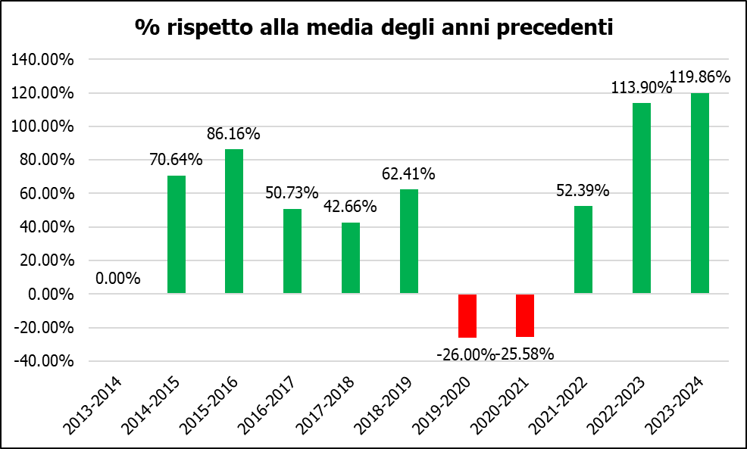
Figura 17 - Differenza % delle iscrizioni ai corsi rispetto alla media degli anni accademici precedenti
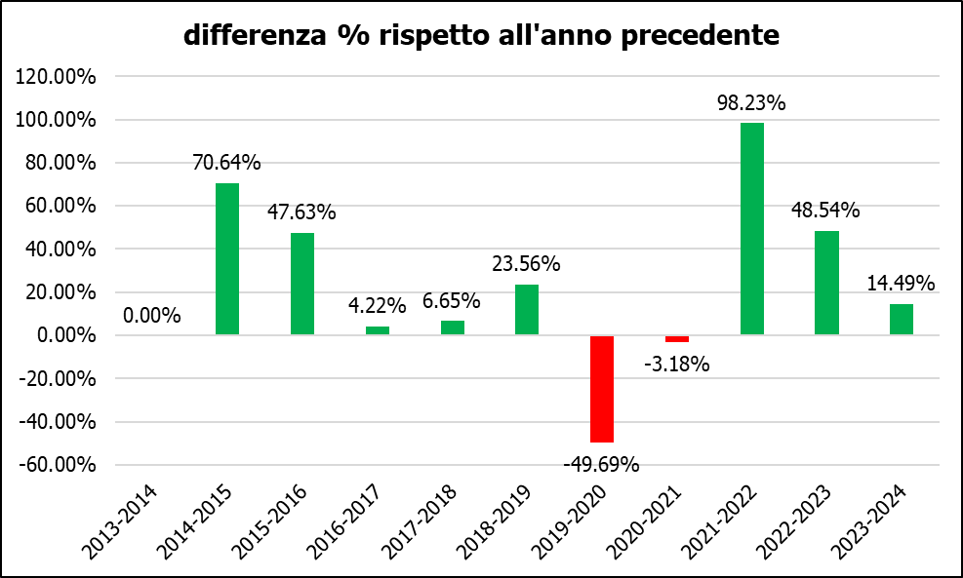
Figura 18 - Differenza % delle iscrizioni ai corsi rispetto all'anno accademico precedente

Confronto, tra i vari anni accademici, del numero di iscrizioni ai viaggi culturali
Analogamente al paragrafo precedente, anche in questo caso si considerano tutte le iscrizioni ai viaggi culturali tenendo conto dunque degli iscritti che hanno partecipato a più viaggi culturali.

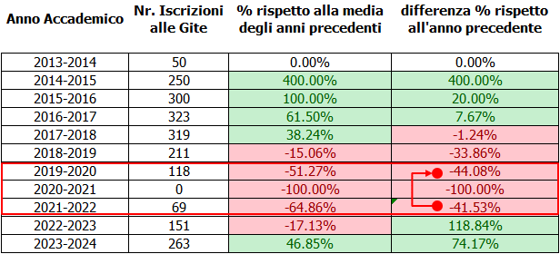
Figura 19 - Iscrizioni ai viaggi culturali nei vari A.A. (tabella)
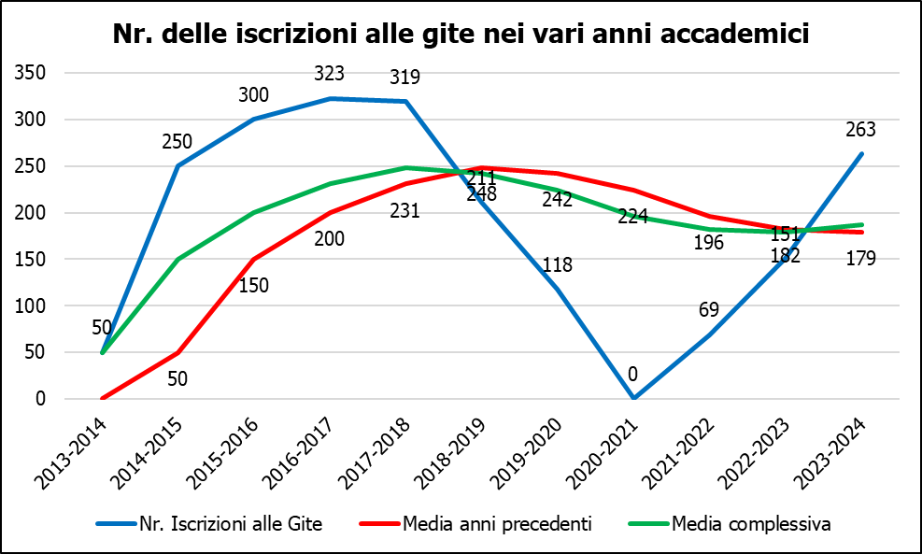
Figura 20 - Iscrizioni ai viaggi culturali nei vari A.A. (grafico)
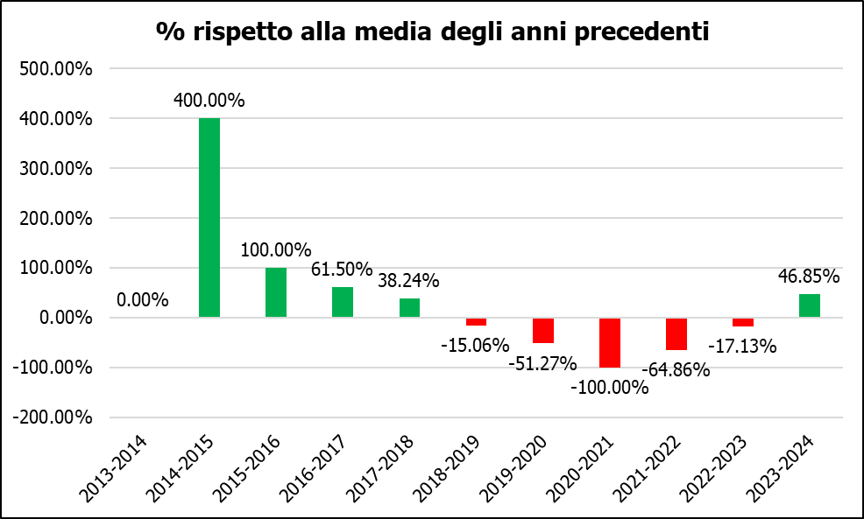
Figura 21 - Differenza % delle iscrizioni ai viaggi culturali rispetto alla media degli anni accademici precedenti
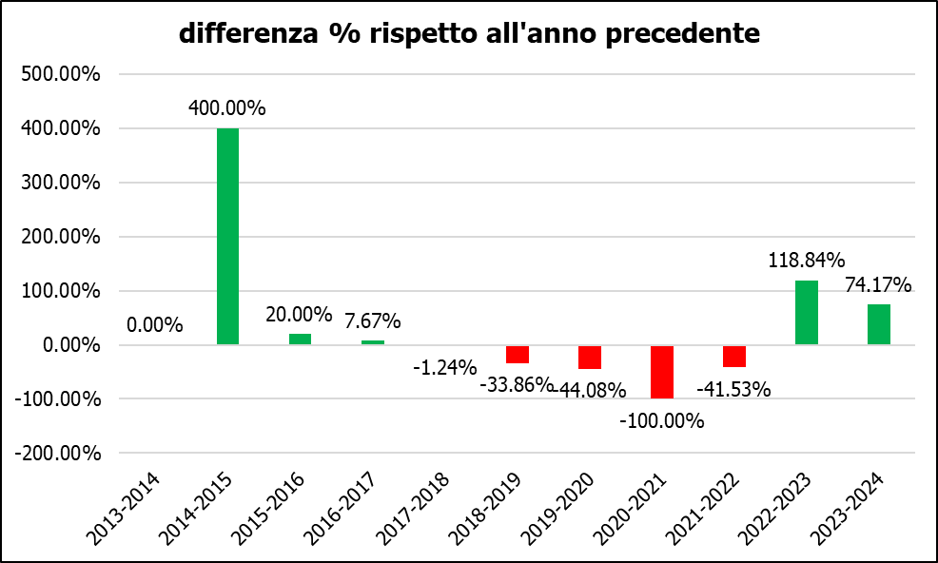
Figura 22 - Differenza % delle iscrizioni ai viaggi culturali rispetto all'anno accademico precedente

Confronto, tra i vari anni accademici, del numero dei partecipanti ad almeno un corso
A differenza dei due precedenti paragrafi, in questo caso si considerano gli iscritti che hanno partecipato ad almeno un corso, indipendentemente dal numero di corsi seguiti: in altre parole ogni corsista ha lo stesso “peso” indipendentemente dal numero di corsi frequentati.

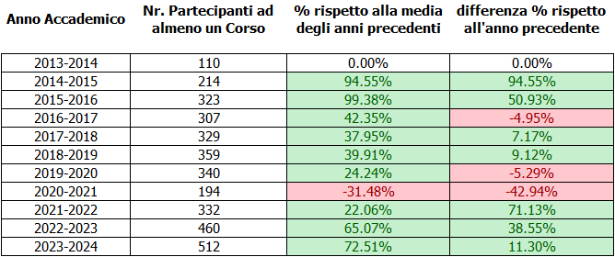
Figura 23 - Partecipanti ad almeno un corso nei vari A.A. (tabella)
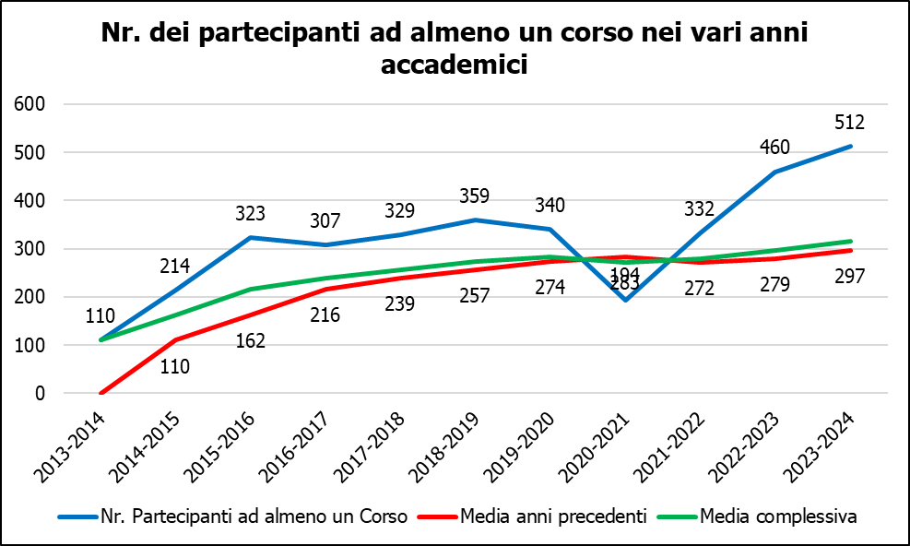
Figura 24 - Partecipanti ad almeno un corso nei vari A.A. (grafico)
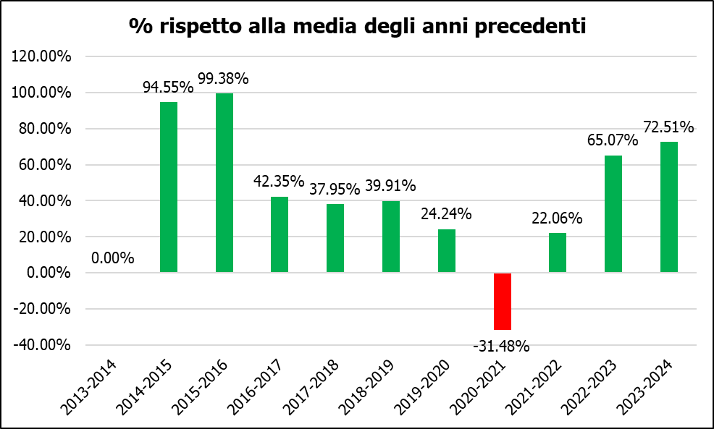
Figura 25 - Differenza % dei partecipanti ad almeno un corso rispetto alla media degli anni accademici precedenti
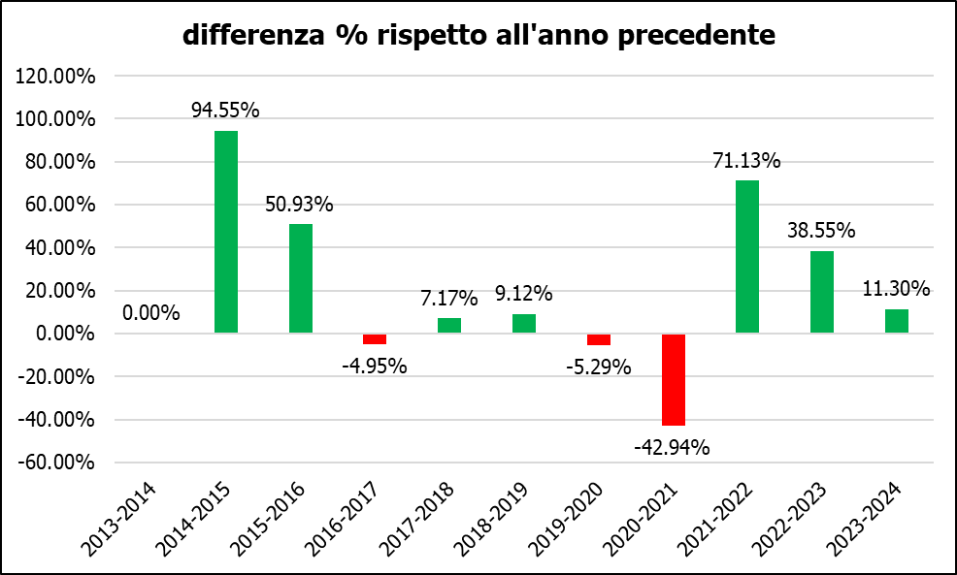
Figura 26 - Differenza % dei partecipanti ad almeno un corso rispetto all'anno accademico precedente

Confronto, tra i vari anni accademici, del numero dei partecipanti ad almeno un viaggio culturale
Analogamente al paragrafo precedente si considerano gli iscritti cha hanno partecipato a uno o più viaggi culturali indipendentemente dal numero di partecipazioni del singolo iscritto.
Come è possibile notare dalla tabella seguente i dati relativi ai viaggi culturali dei primi tre anni (ossia prima dell’introduzione di una “metodologia organizzativa”) non sono sufficientemente affidabili per stilare una statistica “significativa”.

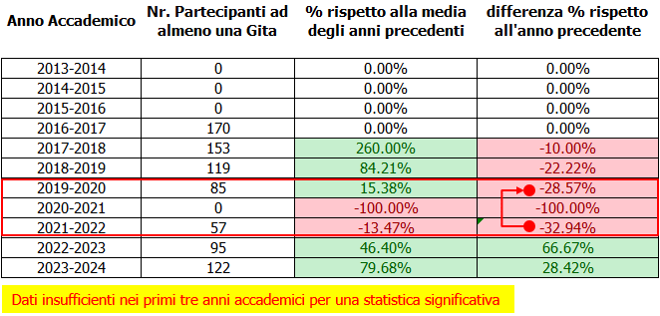
Figura 27 - Partecipanti ad almeno un viaggio culturale nei vari A.A. (tabella)
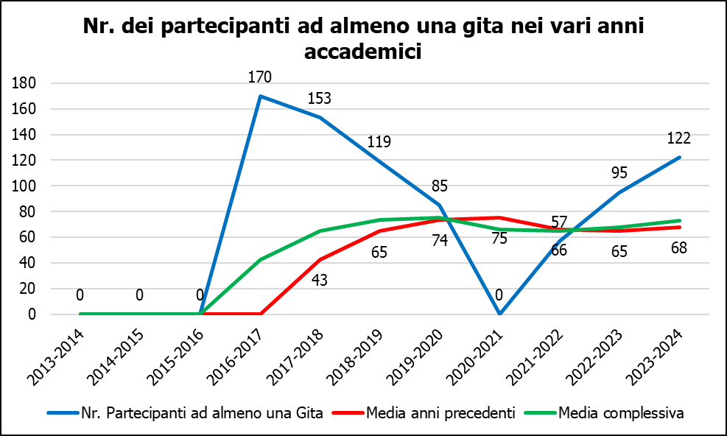
Figura 28 - Partecipanti ad almeno un viaggio culturale nei vari A.A. (grafico)
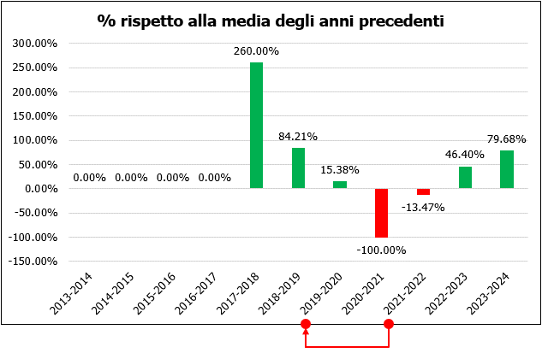
Figura 29 - Differenza % dei partecipanti ad almeno un viaggio culturale rispetto alla media degli anni accademici precedenti
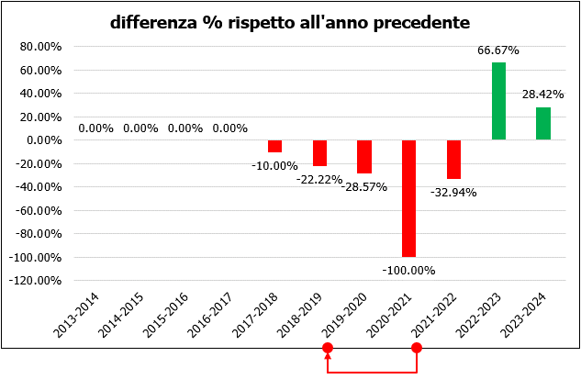
Figura 30 - Differenza % dei partecipanti ad almeno un viaggio culturale rispetto all'anno accademico precedente

Confronto, tra i vari anni accademici, del numero di eventi/conferenze
Anche il numero di eventi culturali (artistici, scientifici, letterari, storici) organizzati quest’anno ha raggiunto (e superato) il valore pre-pandemico. Vale la pena ricordare che alcuni di questi eventi sono stati svolti durante le celebrazioni del decennale dell’associazione.
Quasi tutte le conferenze sono state trasmesse in diretta sul canale YouTube dell’associazione e le registrazioni sono disponibili (anche) nella pagina delle conferenze del sito dell’associazione.

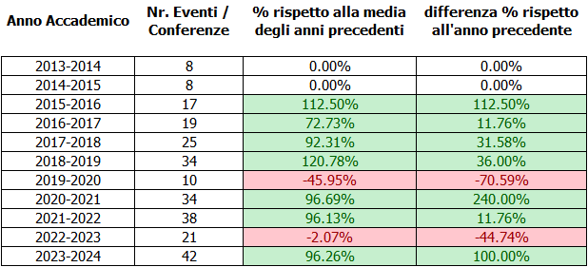
Figura 31 - Eventi/Conferenze nei vari A.A. (tabella)
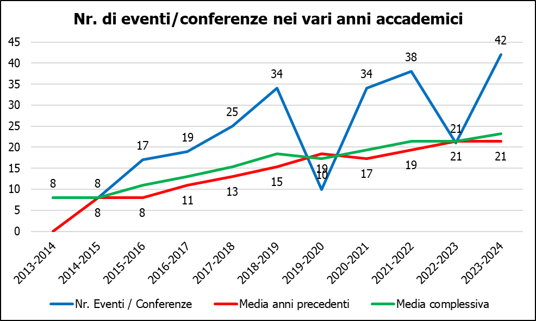
Figura 32 - Eventi/Conferenze nei vari A.A. (grafico)
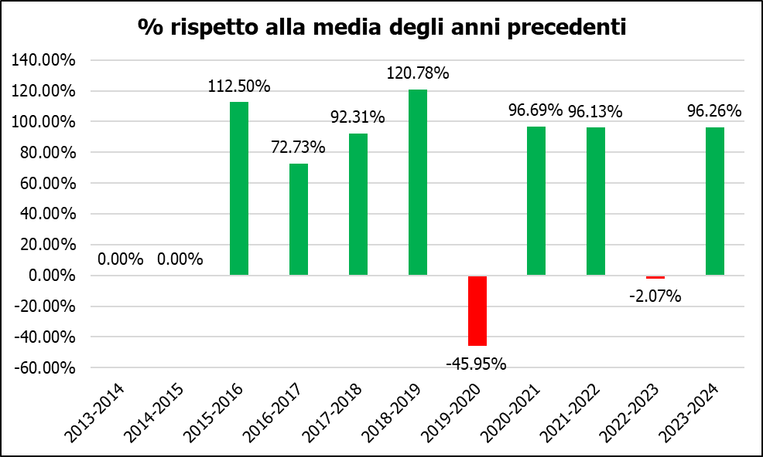
Figura 33 - Differenza % degli eventi (conferenze) rispetto alla media degli anni accademici precedenti
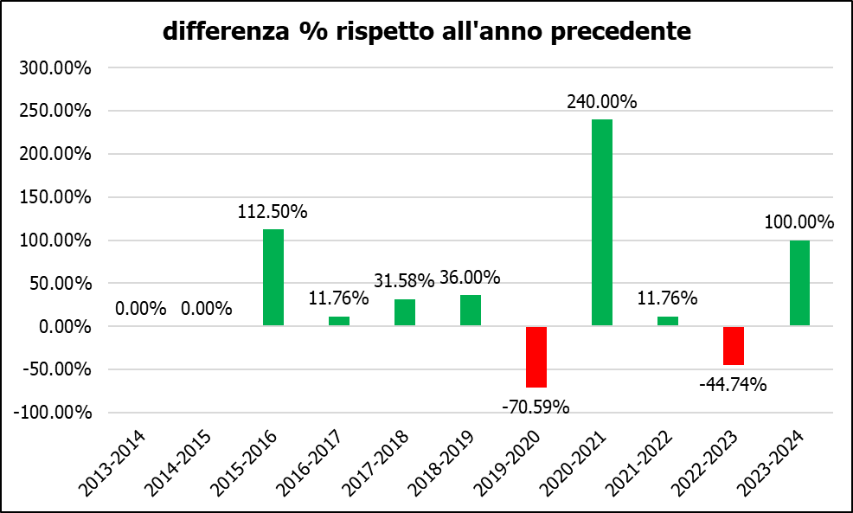
Figura 34 - Differenza % degli eventi (conferenze) rispetto all'anno accademico precedente

Tipo di partecipazione dei tesserati alle attività dell’associazione nei vari anni accademici
Nella tabella seguente (e nel successivo grafico) i tesserati sono stati suddivisi, per ogni anno accademico, in base alle attività svolte: partecipazione a corsi e/o a viaggi culturali. Escludendo l’A.A. 2020-2021 che risulta “falsato” dall’emergenza COVID-19 è possibile notare negli ultimi tre anni un particolare interesse per i corsi proposti dall’associazione: oltre il 70% dei tesserati partecipa infatti “soltanto” alle attività didattiche; ciò dipende anche (e inevitabilmente) dal numero limitato di corsi proposti nei primi anni accademici che dunque incidevano meno percentualmente sulle attività che era possibile svolgere complessivamente. La percentuale di tesserati che non partecipa né a corsi, né a viaggi culturali è rappresentata in parte da coloro che sono interessati esclusivamente agli eventi culturali (conferenze) organizzati dall’associazione e in parte dai docenti.

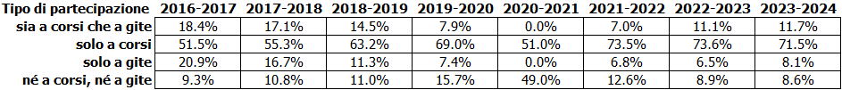
Figura 35 - Distribuzione dei tesserati in base alle attività seguite nei vari A.A. (tabella)
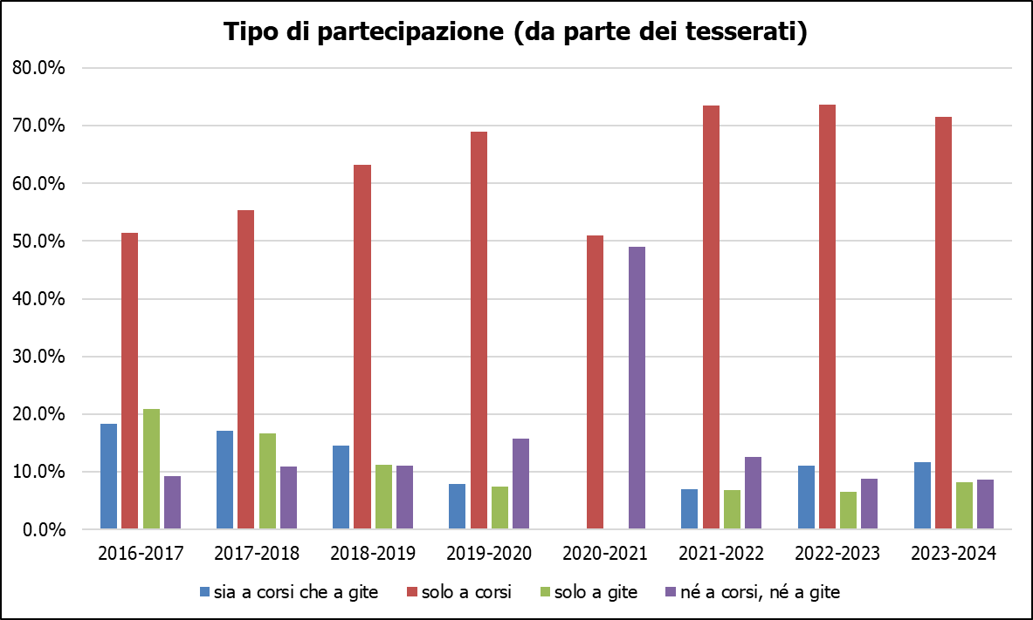
Figura 36 - Distribuzione dei tesserati in base alle attività seguite nei vari A.A. (grafico)

Distribuzione anagrafica
In questa sezione gli iscritti sono stati suddivisi per fasce d’età (meno di 20 anni, da 20 a 29, da 30 a 39, …, più di 79 anni): considerando i tesserati complessivamente; soltanto i partecipanti ad almeno un corso; soltanto i partecipanti ad almeno un viaggio culturale.

Distribuzione per età dei tesserati nei vari anni accademici
Come si può notare dalla tabella (e dal grafico) seguenti la fascia d’età più numerosa, in tutti gli anni accademici, è quella dai 60 ai 69 anni.

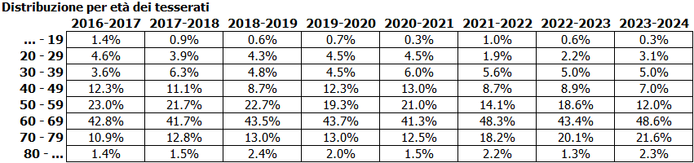
Figura 37 - Distribuzione dei tesserati per fasce d'età nei vari A.A. (tabella)
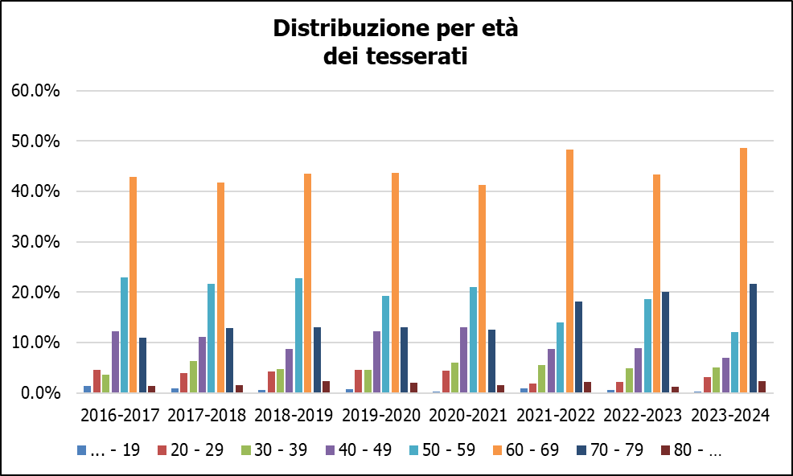
Figura 38 - Distribuzione dei tesserati per fasce d'età nei vari A.A. (grafico)

Distribuzione per età dei partecipanti ad almeno un corso nei vari anni accademici
Anche in questo caso la fascia d’età più numerosa è quella dai 60 ai 69 anni.

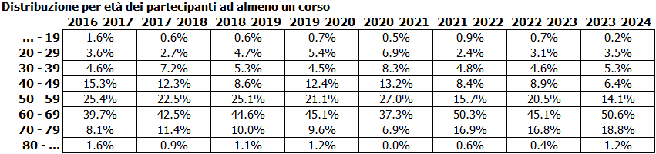
Figura 39 - Distribuzione dei partecipanti ad almeno un corso per fasce d'età nei vari A.A. (tabella)

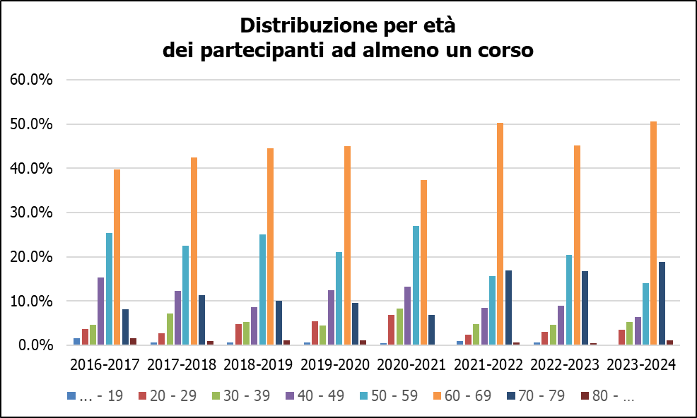
Figura 40 - Distribuzione dei partecipanti ad almeno un corso per fasce d'età nei vari A.A. (grafico)

Distribuzione per età dei partecipanti ad almeno un viaggio culturale nei vari anni accademici
Analogamente alla statistica relativa ai tesserati e ai corsisti, anche in questo caso la fascia d’età più numerosa è quella dai 60 ai 69 anni. Da notare in questo caso che (soprattutto) negli ultimi tre anni quasi il 90% dei partecipanti ai viaggi culturali non ha meno di 60 anni.

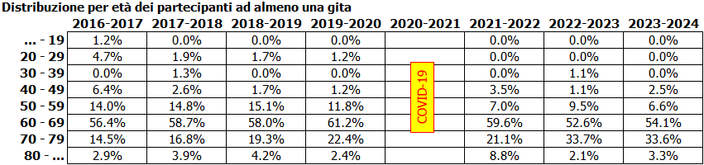
Figura 41 - Distribuzione dei partecipanti ad almeno un viaggio culturale per fasce d'età nei vari A.A. (tabella)

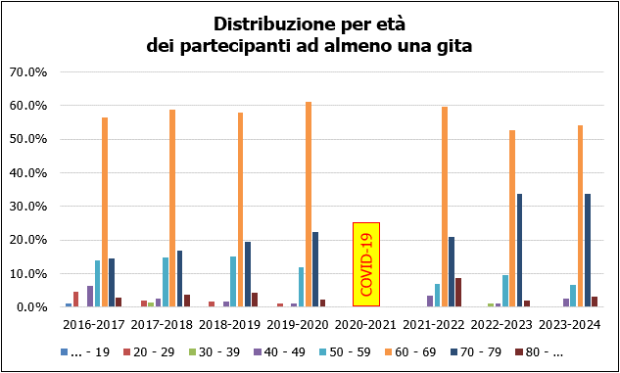
Figura 42 - Distribuzione dei partecipanti ad almeno un viaggio culturale per fasce d'età nei vari A.A. (grafico)

Età media dei tesserati nei vari anni accademici
Nel grafico seguente è rappresentato l’andamento dell’età media dei tesserati nei vari anni accademici. Da notare la flessione negli anni 2019-2020-2021 in corrispondenza dell’emergenza COVID-19 durante la quale le attività didattiche sono state svolte prevalentemente (se non esclusivamente) a distanza richiedendo dunque competenze “digitali” più frequenti in persone “sufficientemente” giovani.

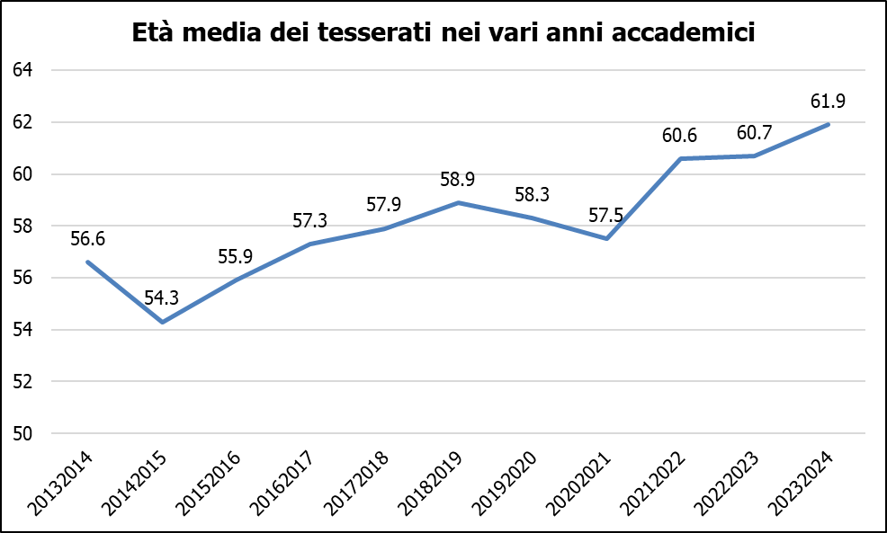
Figura 43 - Età media dei tesserati nei vari A.A.

Dettagli relativi all'ultimo anno accademico
In questo capitolo sono riportati i dati più significativi relativi esclusivamente all’ultimo anno accademico.

Docenti, corsi, gite e partecipanti
Di seguito un breve riassunto di alcuni dati relativi all’ultimo anno accademico così da poter calcolare alcuni valori medi.

Nr. docenti: 35
Nr. corsi: 105
Nr. ore lezione erogate: 1189.5
Nr. iscrizioni ai corsi: 1335
Nr. corsisti (partecipanti ad almeno un corso): 512
Nr. viaggi culturali: 6
Nr. iscrizioni ai viaggi culturali: 263
Nr. gitanti (partecipanti ad almeno un viaggio culturale): 122

Nr. corsi per docente: 3 (= 105 / 35)
Nr. corsi per corsista: 2.6 (= 1335 / 512)
Nr. corsisti per corso: 12.7 (= 1335 / 105)
Nr. gite per gitante: 2.2 (= 263 / 122)
Nr. gitanti per gita: 43.8 (= 263 / 6)

“Fidelizzazione” e altro
Nello schema seguente sono indicati i dati relativi al grado di “fidelizzazione” dei tesserati nel corso degli anni e la variabilità della loro età in funzione delle attività svolte (didattiche e non). Da notare che oltre un terzo dei tesserati dell’ultimo anno accademico sono “nuovi” tesserati.

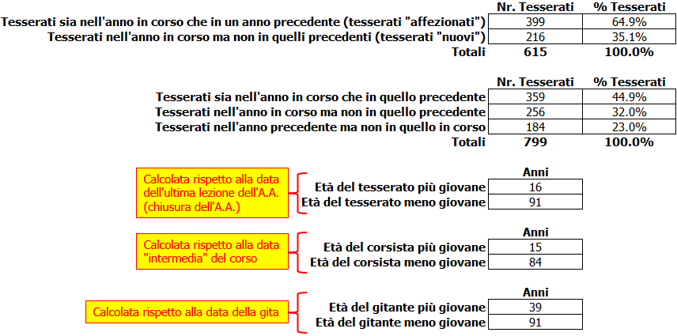
Figura 44 - "Fidelizzazione", età del tesserato/corsista/gitante più/meno giovane

Distribuzione del numero di tesserati in base all’età
Nel grafico seguente sono indicati sulle ascisse l’età (da 16 a 91 anni: intervallo dell’età per i tesserati, come indicato nello schema precedente) e sulle ordinate il numero di tesserati la cui età corrisponde al valore indicato in ascissa. Oltre i due terzi del numero di tesserati “cade” nell’area a destra della linea che rappresenta l’età media.

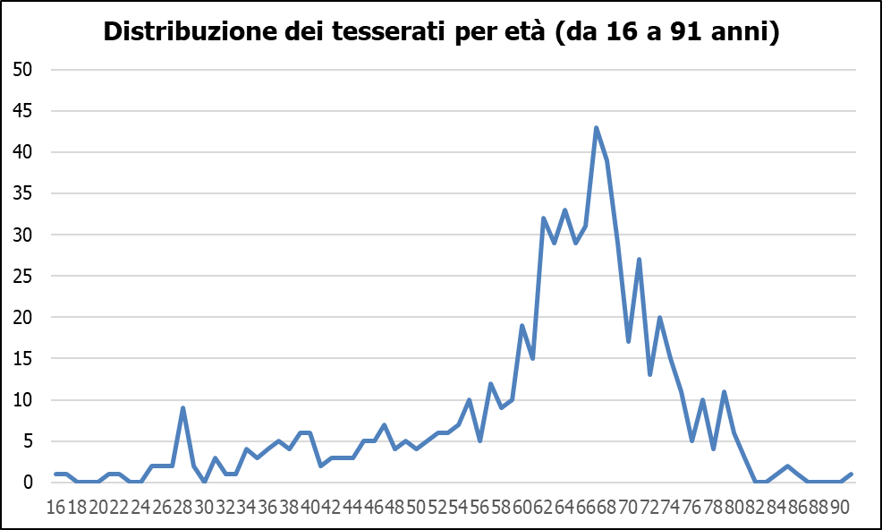
Figura 45 - Distribuzione del numero di tesserati per età
Per conoscere il “grado” di distribuzione dei tesserati in base alla loro età si è calcolata la deviazione standard

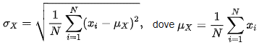

e quindi il coefficiente di variazione

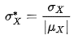

relativi sia ai dati “effettivi” che a quelli “simulati” nel caso di una distribuzione perfettamente uniforme (ossia lo stesso numero di tesserati per ogni età da 16 a 91 anni).

Dati “effettivi”:
- Media: 61.86
- Deviazione standard: 12.45
- Coefficiente di variazione: 0.2

Dati “simulati”:
- Media: 53.5
- Deviazione standard: 21.94
- Coefficiente di variazione: 0.36
I due coefficienti di variazione (“effettivo” e “simulato”) indicano che il “grado” di distribuzione (0.2) è circa a metà tra una distribuzione nulla (0) e una distribuzione perfettamente uniforme (0.36).

Distribuzione geografica dei tesserati
Nei due grafici seguenti è indicato il numero di tesserati in base al loro Comune di residenza (primo grafico) e a seconda che risiedano o meno nel territorio formiginese (secondo grafico).
Da notare che più della metà dei tesserati non risiede nel Comune di Formigine.

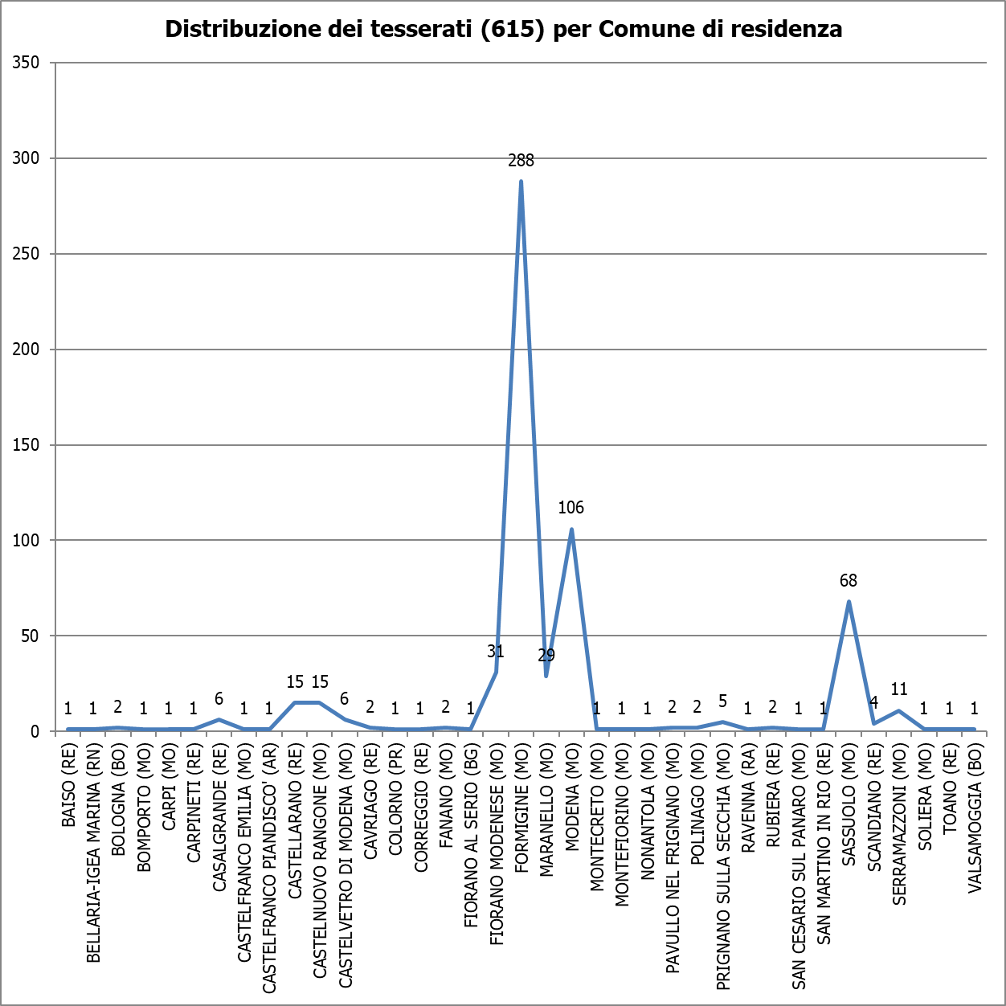
Figura 46 - Distribuzione del numero di tesserati per Comune di residenza

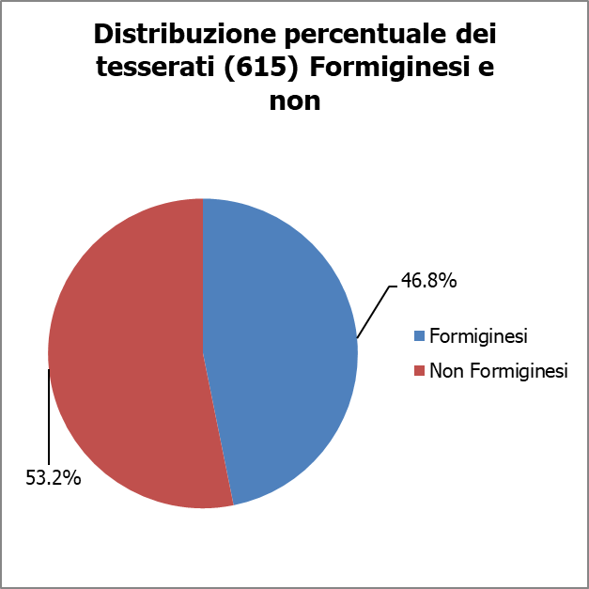
Figura 47 - Distribuzione dei tesserati residenti e non residenti nel Comune di Formigine

Indice delle figure
Figura 1 - Differenza percentuale rispetto alla media degli A.A. precedenti 4
Figura 2 - Differenza percentuale rispetto all'A.A. precedente 4
Figura 3 - Tesserati nei vari A.A. (tabella) 5
Figura 4 - Tesserati nei vari A.A. (grafico) 6
Figura 5 - Differenza % dei tesserati rispetto alla media degli anni accademici precedenti 6
Figura 6 - Differenza % dei tesserati rispetto all'anno accademico precedente 7
Figura 7 - Corsi svolti nei vari A.A. (tabella) 7
Figura 8 - Corsi svolti nei vari A.A. (grafico) 8
Figura 9 - Differenza % dei corsi svolti rispetto alla media degli anni accademici precedenti 8
Figura 10 - Differenza % dei corsi svolti rispetto all'anno accademico precedente 9
Figura 11 - Viaggi culturali nei vari A.A. (tabella) 9
Figura 12 - Viaggi culturali nei vari A.A. (grafico) 10
Figura 13 - Differenza % dei viaggi culturali rispetto alla media degli anni accademici precedenti 10
Figura 14 - Differenza % dei viaggi culturali rispetto all'anno accademico precedente 11
Figura 15 - Iscrizioni ai corsi nei vari A.A. (tabella) 11
Figura 16 - Iscrizioni ai corsi nei vari A.A. (grafico) 12
Figura 17 - Differenza % delle iscrizioni ai corsi rispetto alla media degli anni accademici precedenti 12
Figura 18 - Differenza % delle iscrizioni ai corsi rispetto all'anno accademico precedente 13
Figura 19 - Iscrizioni ai viaggi culturali nei vari A.A. (tabella) 13
Figura 20 - Iscrizioni ai viaggi culturali nei vari A.A. (grafico) 14
Figura 21 - Differenza % delle iscrizioni ai viaggi culturali rispetto alla media degli anni accademici precedenti 14
Figura 22 - Differenza % delle iscrizioni ai viaggi culturali rispetto all'anno accademico precedente 15
Figura 23 - Partecipanti ad almeno un corso nei vari A.A. (tabella) 15
Figura 24 - Partecipanti ad almeno un corso nei vari A.A. (grafico) 16
Figura 25 - Differenza % dei partecipanti ad almeno un corso rispetto alla media degli anni accademici precedenti 16
Figura 26 - Differenza % dei partecipanti ad almeno un corso rispetto all'anno accademico precedente 17
Figura 27 - Partecipanti ad almeno un viaggio culturale nei vari A.A. (tabella) 17
Figura 28 - Partecipanti ad almeno un viaggio culturale nei vari A.A. (grafico) 18
Figura 29 - Differenza % dei partecipanti ad almeno un viaggio culturale rispetto alla media degli anni accademici precedenti 18
Figura 30 - Differenza % dei partecipanti ad almeno un viaggio culturale rispetto all'anno accademico precedente 19
Figura 31 - Eventi/Conferenze nei vari A.A. (tabella) 19
Figura 32 - Eventi/Conferenze nei vari A.A. (grafico) 20
Figura 33 - Differenza % degli eventi (conferenze) rispetto alla media degli anni accademici precedenti 20
Figura 34 - Differenza % degli eventi (conferenze) rispetto all'anno accademico precedente 21
Figura 35 - Distribuzione dei tesserati in base alle attività seguite nei vari A.A. (tabella) 21
Figura 36 - Distribuzione dei tesserati in base alle attività seguite nei vari A.A. (grafico) 22
Figura 37 - Distribuzione dei tesserati per fasce d'età nei vari A.A. (tabella) 22
Figura 38 - Distribuzione dei tesserati per fasce d'età nei vari A.A. (grafico) 23
Figura 39 - Distribuzione dei partecipanti ad almeno un corso per fasce d'età nei vari A.A. (tabella) 23
Figura 40 - Distribuzione dei partecipanti ad almeno un corso per fasce d'età nei vari A.A. (grafico) 24
Figura 41 - Distribuzione dei partecipanti ad almeno un viaggio culturale per fasce d'età nei vari A.A. (tabella) 24
Figura 42 - Distribuzione dei partecipanti ad almeno un viaggio culturale per fasce d'età nei vari A.A. (grafico) 25
Figura 43 - Età media dei tesserati nei vari A.A. 26
Figura 44 - "Fidelizzazione", età del tesserato/corsista/gitante più/meno giovane 27
Figura 45 - Distribuzione del numero di tesserati per età 28
Figura 46 - Distribuzione del numero di tesserati per Comune di residenza 29
Figura 47 - Distribuzione dei tesserati residenti e non residenti nel Comune di Formigine 30

